毕 业 户 口 迁 出 必 读
重要提示：
1、毕业生未迁出的学生集体户口将处“停用”状态，只能办理“滞留户口迁出”相关手续。
2、滞留超过两年的，根据公安机关定期清理滞留户口要求，将按生源省市地址或迁入时地址直接迁出，后果自负！因此留京接收函注明‘滿三年办理落户’的毕业生：必須先迁移回原籍。
3、毕业生离校期间，户口迁出不是必须办理事项，请一定确认落户地址后再办理。

离校前请登录集体户口服务系统核对户口迁移信息并申请迁出，户口迁移材料可在离校期间自取(含到派出所自行办理)或申请邮寄。
离校后仍可通过集体户口服务系统申请户口迁出 (仍可选择自取或邮寄) 。

1．核对/填写（请先阅读下方重要提示）：
- 在“在校用户”界面通过统一身份认证登录，选择“办事服务-迁出管理”模块填写。
- 如统一身份认证不能登录，可在“非在校用户”界面点击“快速注册”，注册后在“非在校用户”模块（“身份证号”及“密码”）登录，选择“办事服务-迁出管理”模块填写。
2．领取（如需“自取”，请在收件地址处填写“自取”）：
- 自取地址：后勤服务大厅户籍窗口（咨询电话：62793001转集体户口）；
- 邮寄（注：正常 10 个工作日内发出，必须填写收件人全名、手机号码、详细地址并确认到付接收）。
- 重要提示：
（1）读研的毕业生：
① 本校直读（含统招）生（户口已在校），不用填写；
② 迁往北京市或其他省市院校，“落户地”请选择“外推读研”，并提交相关信息。（注：迁往“学校集体户”的毕业生，“办理方式”不能选择“跨省通办”。）
（2）迁往其他省市的毕业生：
请先咨询“落户地派出所”是否需要“纸质版《户口迁移证》”
① 如需要：
填写时“落户地”选择“其他省市”，办理方式选择“户口迁移证代办”，并提交相关信息。
② 如不需要(落户最快。若落户地派出所不需要户口卡，则无需邮寄，收件地址处填写“跨省通办”)：
第一步：可在咨询同时请“落户地派出所”立即发起公安系统线上办理户口迁移业务；
第二步: 在户口服务系统中，选择“跨省通办”，并提交相关信息。
（3）迁往北京的毕业生，必须提供以下材料之一：北京市落户接收函或博士后进站备案证明等其中之一。
（4）迁往上海的毕业生，若“办理方式”选择“户口迁移证代办”，必须在“其他”处上传以下材料之一：上海市落户接收函、户口准予迁入证明或博士后进站备案证明等其中之一。
北京市落户接收函、上海市落户接收函、博士后进站备案证明样式:
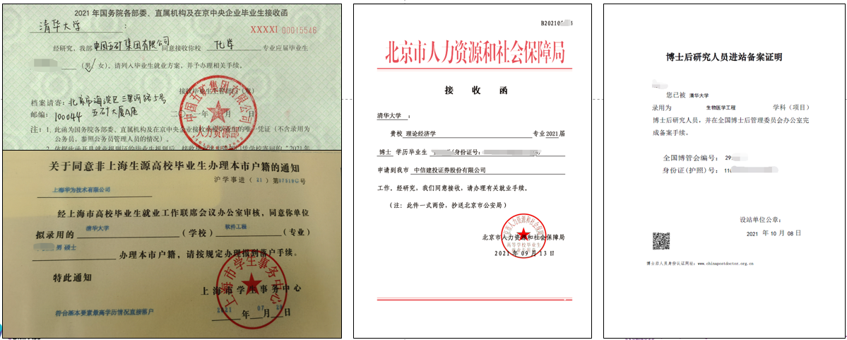

集体户口窗口联系方式：62793001 转集体户口

清 华 大 学
保 卫 处
2025 年 6月 5日

